心电图报告查询
目前心电网络已接入医院PACS系统，调试安装完成，其中心电心图、24H动态心电图、24H动态血压、肌电图、脑电图等检查结果均能查询。具体影像及描述可在门诊诊间或电子病历的检查结果中查询。具体方法如下：
1、进入电子病历并选择病人，如图：
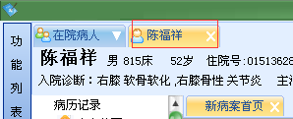

2、电子病历左边选择检查结果，并跳出页面，如图：
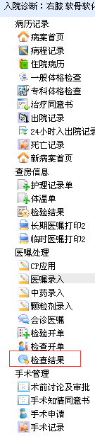
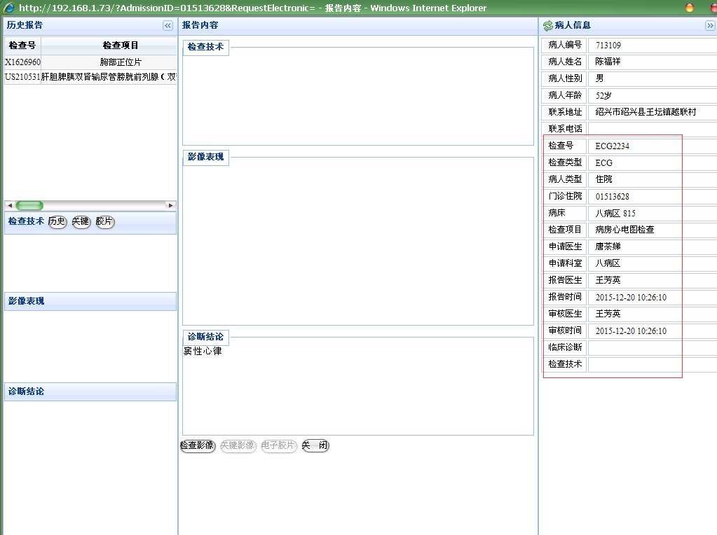

3、点击检查影像即可查看病人心电图，如图：
